仕 様 書

１ 件名
京都市七条第三児童館分室施設外クラス（七条集会所）の玄関扉の修繕について

２ 履行期間
契約日の翌日から令和９年２月２６日（金）まで

３ 履行場所
七条集会所（京都市下京区梅小路本町２５−１）

４ 玄関扉の現状
・ スチール製の開き戸
・ 開閉時の動作抵抗が著しく高く、扉が重い。
・ 開閉動作に伴い、金属擦れによるきしみ音（「きぃきぃ」音）が発生。
・ 扉の垂れ下がりや建付け不良による、枠・沓摺（くつずり）等への干渉の疑い。

５ 履行内容
・ 既存の扉本体を維持・継続使用したうえで、円滑な開閉動作の回復および異音の解消を図る こと。

６ 留意事項等
・ 見積書作成にあたって現地確認が必要な場合は、担当（簑内・藤田（075-222-3987））まで連
絡をお願いします。現地確認は原則平日午後に実施をお願いします。なお、現地確認の日程調整
には、数日を要します。
・ 見積書には、使用する資材の品名・品番や設置時の工法等を記載してください。
・ 業務実施は、原則、土曜日又は平日の午前中とします。
契約後、速やかに日程調整することとします。
・ 業務実施時は改修前後の写真を撮影し、完了報告書とともに提出してください。

（参考：現状写真）
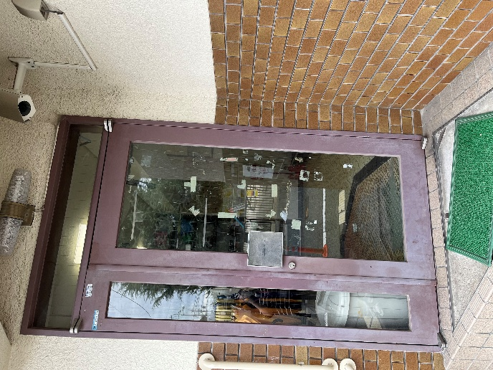
① 玄関扉の全体（外側から撮影）

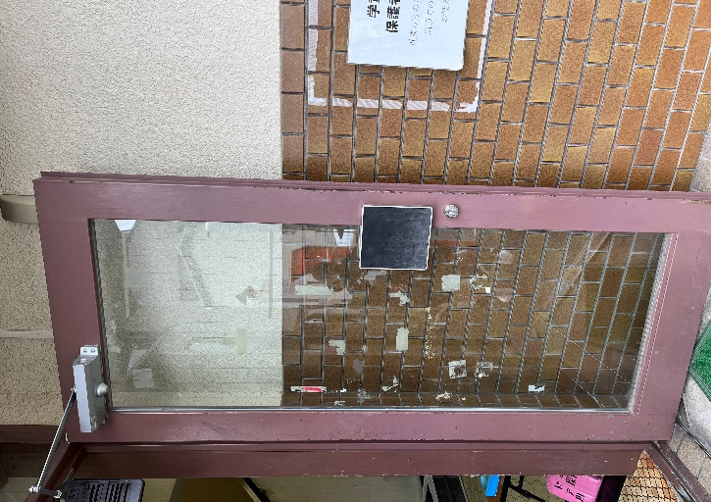
② 玄関扉の内側
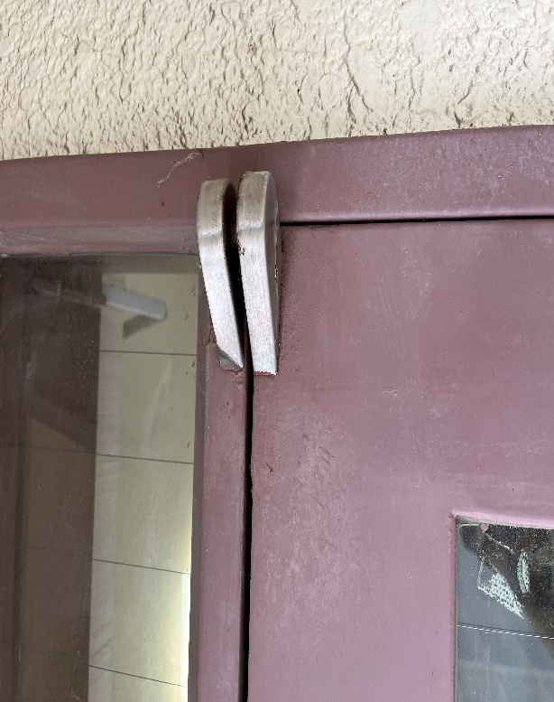
③ 玄関扉上部（ドアクローザー付近）

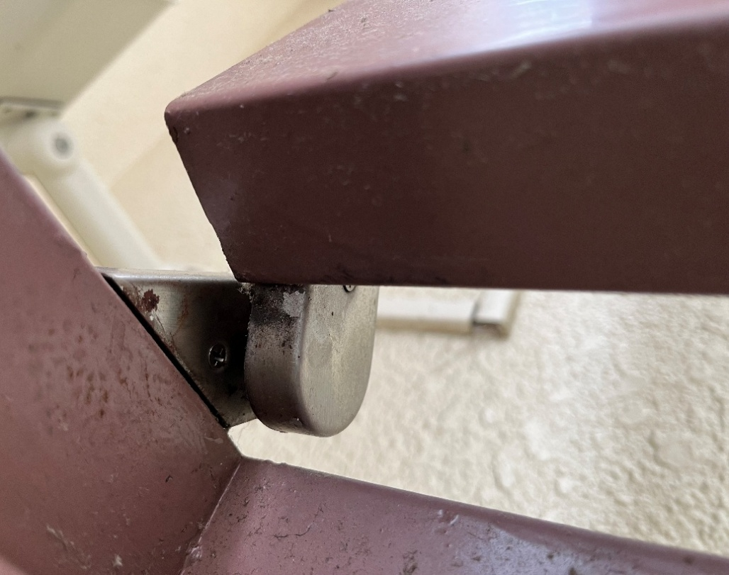
④ 玄関扉下部
